KATA PENGANTAR
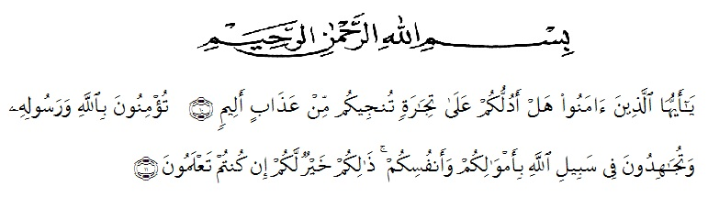
Artinya: Hai orang-orang yang beriman, sukakah kamu aku tunjukkan suatu perniagaan yang dapat menyelamatkanmu dari azab yang pedih?. (10)
(Yaitu) kamu beriman kepada Allah dan Rasul-Nya dan berjihad di jalan Allah dengan harta dan jiwamu. Itulah yang lebih baik bagimu, jika kamu mengetahuinya. (11) (As-Shaff Ayat 10-11)

Puji syukur kehadirat Allah SWT yang telah memberikan rahmat, taufiq, inayah, dan hidayah-nya kepada kita semua, sehingga dengan seizin-Nya penulis dapat menyelesaikan skripsi ini. Shalawat serta salam senantiasa tetap tercurahkan kepada junjungan kita Nabi akhir zaman, sang pangeran revolusioner Nabi Muhammad SAW, yang telah membawa kita dari zaman kegelapan menuju zaman terang benderang serta dari zaman kebodohan menuju zaman yang penuh pengetahuan. Penyusunan skripsi ini bertujuan untuk melengkapi syarat untuk memperoleh gelar Sarjana Pendidikan (S.Pd) Di Universitas Muslim Nusantara Al Washliyah Medan. Dengan judul “Pengembangan Media Komik Matematika Pada Materi Pecahan di SD”.
Dalam penulisan skripsi ini telah banyak pihak yang berjasa dan senantiasa memberikan banyak bimbingan serta motivasi sehingga proposal ini dapat terselesaikan dalam waktu yang tepat. Oleh karena itu, pada kesempatan yang baik ini perkenankan mengucapkan terima kasih kepada:
- Ayahanda Suprayitno dan Ibunda Irawati yang telah memberikan kesempatan terbesar untuk dapat merasakan kehidupan dengan penuh kasih sayang, nasihat, dukungan serta do’a tulus yang diberikan untuk penulis.
- Bapak Dr. KRT. Hardi Mulyono K. Surbakti selaku rektor Universitas Muslim Nusantara Al Washliyah Medan.
- Bapak Drs. Samsul Bahri, M.Si selaku dekan Fakultas Keguruan Dan Ilmu Pendidikan Universitas Muslim Nusantara Al Washliyah Medan.
- Ibu Dra. Sukmawarti, M.Pd selaku Ketua Program Studi Pendidikan Guru Sekolah Dasar yang telah memberikan petunjuk dari awal dan juga saran yang diberikan sehingga proposal ini dapat terselesaikan dengan baik.
- Ibu Dra. Sukmawarti, M.Pd selaku dosen pembimbing yang telah memberikan bimbingan kepada penulis sehingga skripsi ini dapat terselesaikan dengan baik.
- Ibu Safrida Napitupulu, S.Pd., M.Pd selaku dosen penguji I yang telah memberikan bimbingan kepada penulis sehingga skripsi ini dapat terselesaikan dengan baik.
- Ibu Arini shabrina anshor, S.Pd., M.Pd selaku penguji II yang telah memberikan bimbingan kepada penulis sehingga skripsi ini dapat terselesaikan dengan baik.
- Ibu Siti Khayroiyah., MPd. sebagai ahli materi pada media komik Matematika Pada Materi Pecahan di SD.
- bapak Dr. Dedy Juliandri Panjaitan, S.Pd, M.Pd. sebagai ahli media komik komik Matematika Pada Materi Pecahan di SD.
- Ibu Rabiatul Adhawiyah, S.Pd sebagai uji coba penggua media komik berbasis komik Matematika Pada Materi Pecahan di SD.
- Saudara MHD. Wahyu Wibowo, S.T. yang selalu memberikan cinta kasih, nasihat, serta semangat kepada penulis.
- Sahabat karibku Wedok Jawa Gendeng , Yana, Diyol, Desi, Indah, Jenni, Imel, Ayu Dewi. adalah teman yang tak hanya ada saat manis, namun ketika terpurukpun kalian siap memberikan bahu sebagai sandaran.
- Sahabat seperjuangan serta rekan-rekan sesama program studi Pendidikan Guru Sekolah Dasar stambuk 2017, yang sudah memberikan dukungan untuk peneliti.
- Kepada semua pihak yang tidak bisa disebutkan namanya satu persatu dan telah bekerjasama membantu penulis dalam menyelesaikan skripsi ini hingga selesai.
Semoga Allah SWT memberikan balasan berlipat ganda kepada kalian semua. Penulis juga menyadari bahwa proposal ini jauh dari kata sempurna dan masih banyak kekurangan. Oleh karena itu, penulis mengharapkan kemaklumannya untu para pembaca. Semoga skripsi ini dapat bermanfaat bagi penulis dan bagi pembaca sekalian.

Medan, Juni 2022
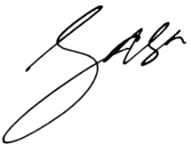
Penulis

Lubna Safira
NPM. 171434122

